|  |  |  |
| --- | --- | --- |
|  | 年　　月　　日 |  |
| クラス　　　番号　　　名前 | **／50** |

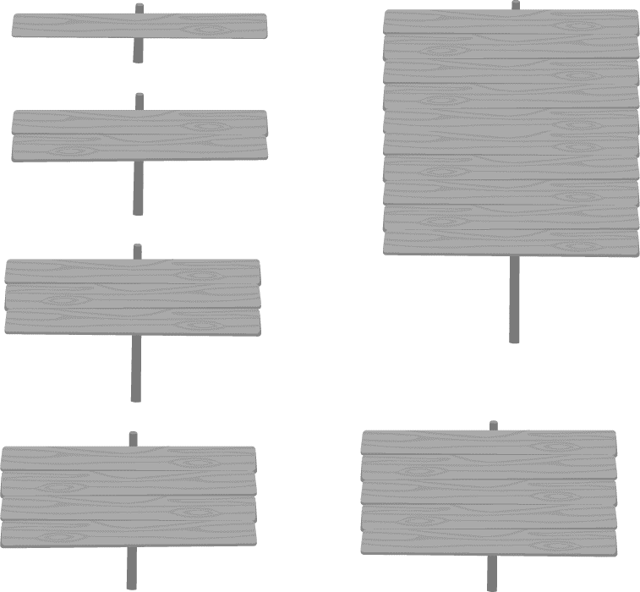

**楽典 ミニドリル**

**Ｎｏ．２**

 ①～⑥の音名を日本語式表記（…）で答えなさい。（2点×6＝12点）

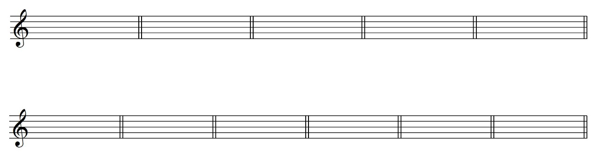① ② 　 ③ 　④ ⑤ 　⑥



：

：

（ 　 　 ）　 （　 へ　 ）　 　（　 ホ　 ）　 （　 イ　 ）　 （　 嬰　 ）　 （　 変　 ）

　 音程について，（　　）に適当な語を入れなさい。（2点×5＝10点）

短音程

（　完全　）音程

（　増 ）音程

（ 重増 ）音程

（ 重減 ）音程

（　減 ）音程

長音程

 次の音階を，調号を使わずに書きなさい。（2点×4＝8点）



　　　①　変イ長調



② ト短調自然的短音階



　　　③ ロ短調自然的短音階

　　　④ イ長調

 次の和音の種類を答えなさい。（2点×5＝10点）

① 　　　　② 　 ③ 　　　④ 　　　⑤







（ 短三和音　 ） （ 長三和音　） （ 短七の和音 ） （ 長七の和音 ） （ 属七の和音　）

 次の記号の読み方と意味を答えなさい。（1点×10＝10点）

①　　 読み方（　　フォルテ　　　　　） 意味（　　　　　　強く　　　　　　　　）

②　 　 読み方（　　ピアノ　　　　　　） 意味（　　　　　　弱く　　　　　　　　）

③　 読み方（　　メッゾ・ピアノ　　） 意味（　　　　　少し弱く　　　　　　　）

④　　 読み方（　 フォルティッシモ 　） 意味（　　　　　とても強く　　　　　　）

⑤crescendo 読み方（　　クレシェンド　　　） 意味（　　　　 だんだん強く　　 　 　）